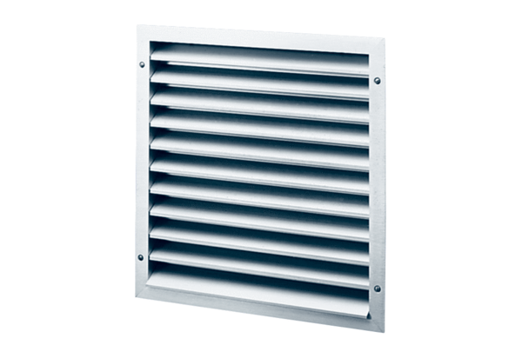Vanjska rešetka MLZ 30Jedinica za pakiranje: 1 komAsortiman: C
Broj artikla: 0151.0103Proizvođač: MAICO

